**Mapas:**

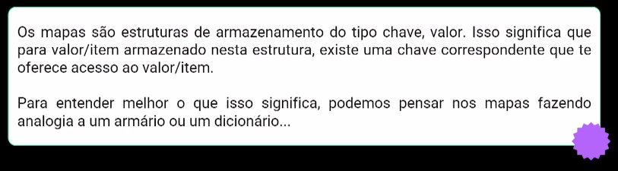

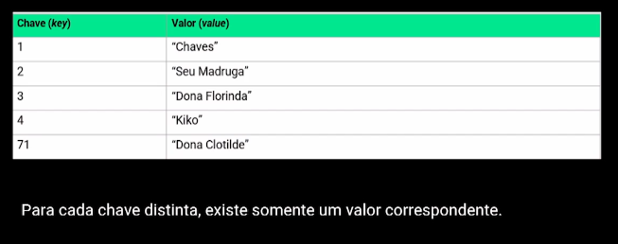

Procurar pela Chave.

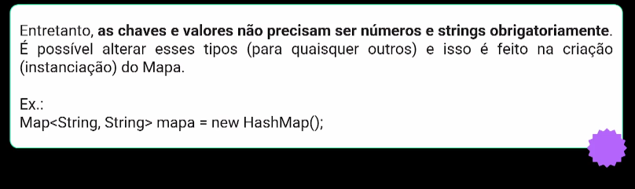

A 1ª diz o tipo de conteúdo da chave, a 2ª diz o tipo de conteúdo do nosso valor.

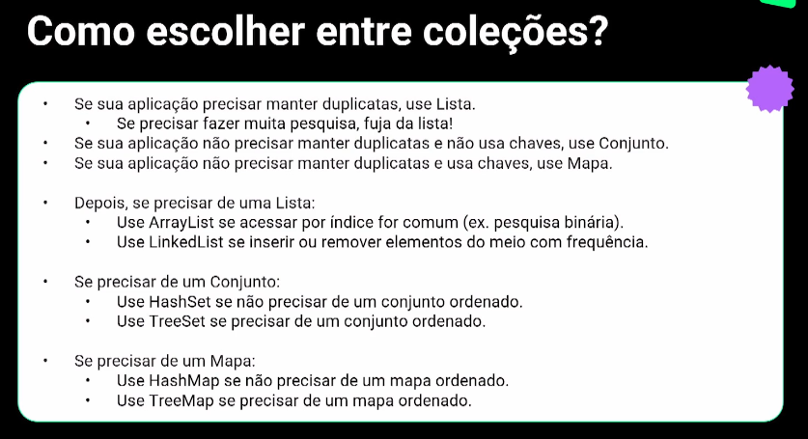

**HashMap e HashTable:**

**HashMap**: (não tem ordenação)

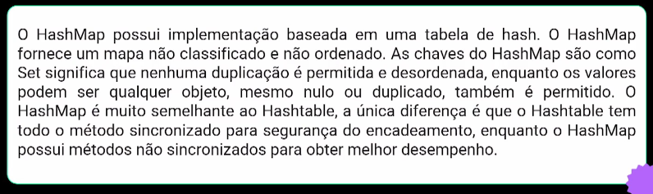

Principais métodos:

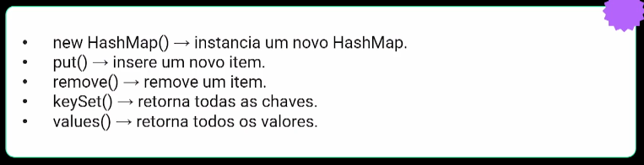

Na verdade, a coluna key é um set enquanto a coluna valor é um list.

EX:

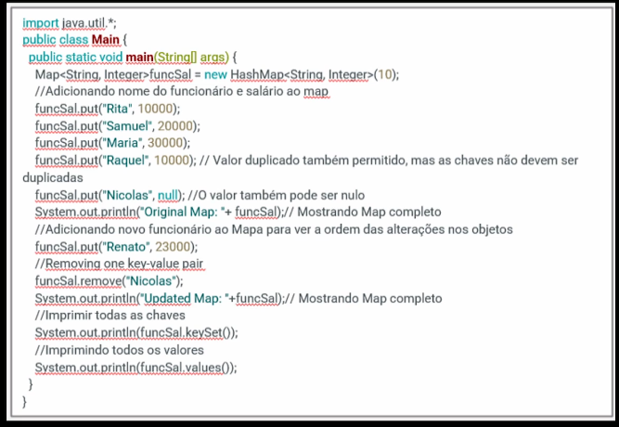

Pratica:

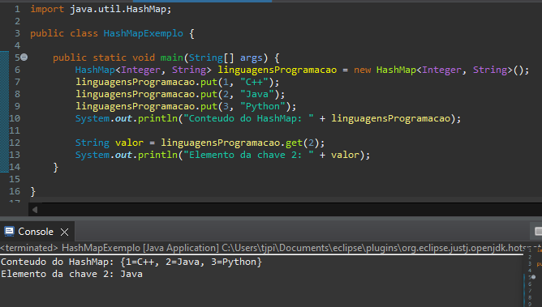

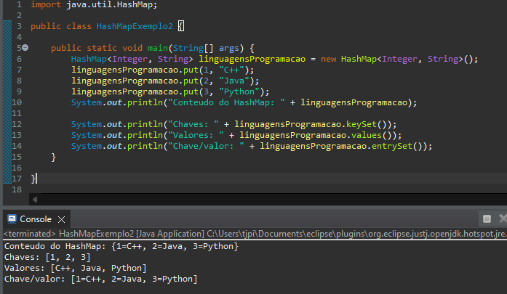

**LinkedHashMap: (**mantem a ordem cronologica**)**

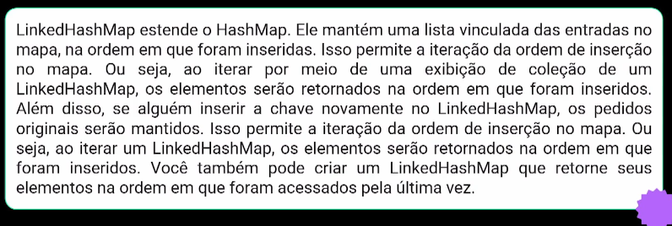

Principais Métodos:

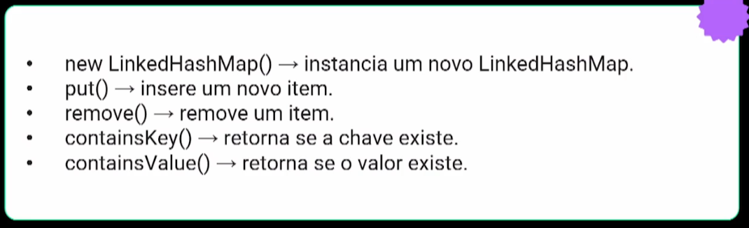

EX:

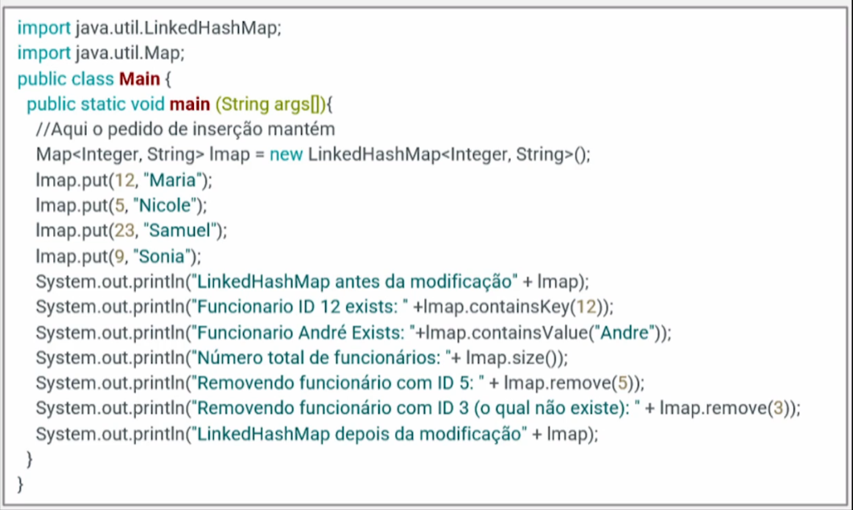

Pratica:

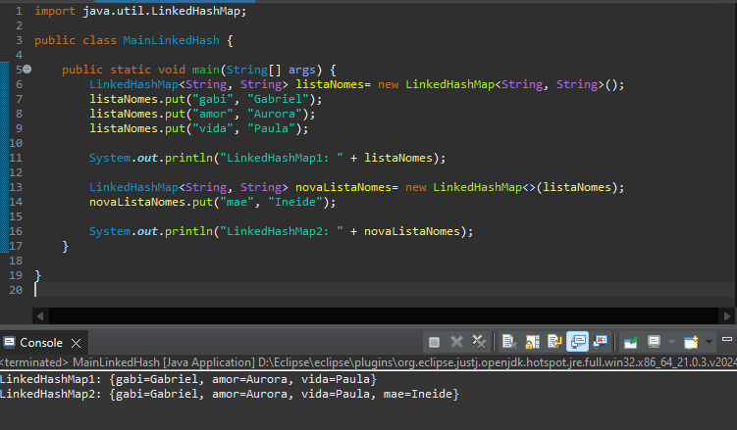

**TreeMap: (**ordem crescente**)**



Principais Metodos:

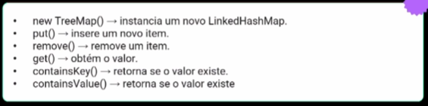

Ex:

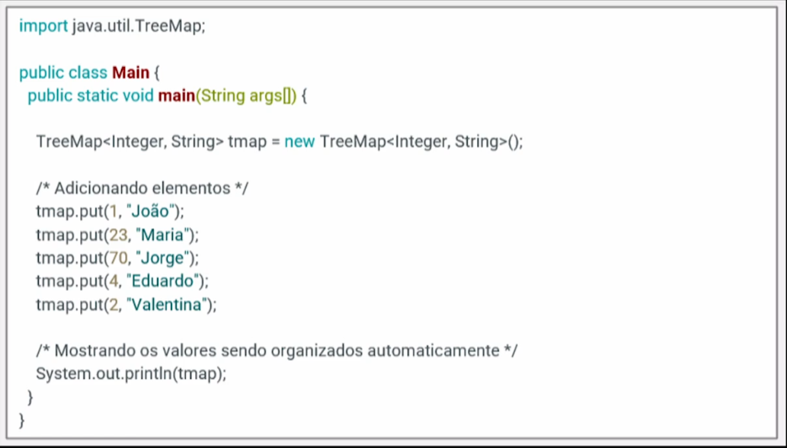

Pratica:

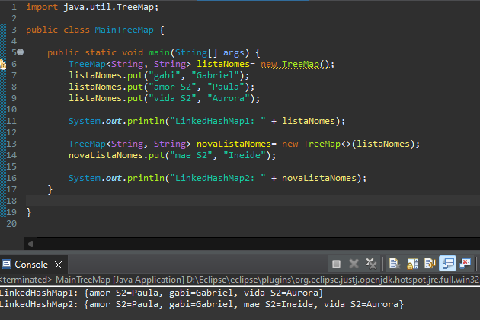

**Resumo Final**

* **HashMap** é ideal para cenários onde a ordem das chaves não importa e a velocidade é crucial.
* **LinkedHashMap** é útil quando a ordem de inserção ou a ordem de acesso precisa ser mantida.
* **TreeMap** deve ser usado quando é necessário manter as chaves ordenadas em uma sequência específica.